Srednja vzgojiteljska šola
in gimnazija ljubljana,

Kardeljeva ploščad 16
1000 Ljubljana

Poročilo pri predmetu zgodovina umetnosti

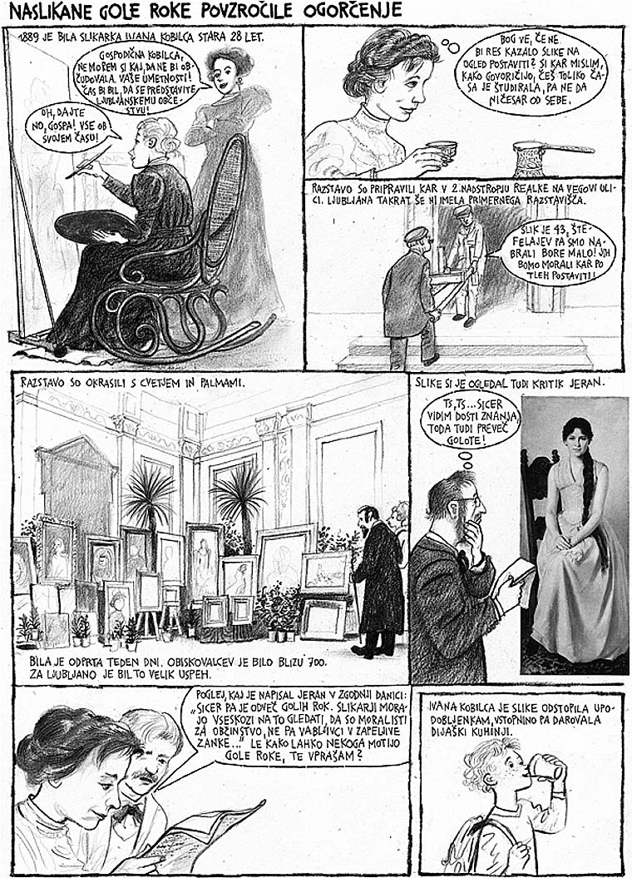

Ljubljana, 20.2.2004

Uvod:

Vedno ko si ogledujemo razne razstave likovnikov vidimo le uokvirjene slike, nikoli pa se ne vprašamo, kako so te slike sploh prišle sem in kaj je avtor razmišljal ter kakšna so bila njegova čustva ob slikanju na platno. Vendar pa je pot vsakega platna in tub z barvami zelo dolga, preden preidejo v sliko, kaj šele, da imajo tako čast, da se lahko razkazujejo na raznih razstavah.
Tako so se v Narodni galeriji odločili, da bodo ob štiridesetem jubileju pedagoškega obstoja in dela, nekatere slike prikazali se z druge plati, zanimive in predvsem zabavne. Obiskovalcem so s pomočjo stripov prikazali vzrok za nastanek posameznih slik, kako so pripotovale do tam, kjer se zdaj nahajajo, o njihovih poškodbah ter težavah slikarjev ob risanju le teh. Skratka zelo zanimiva in hkrati tudi poučna razstava.
Med vsemi slikami pa je bila predstavljena tudi slika z naslovom Likarice, avtorice Ivane Kobilce.

Ivana Kobilica:

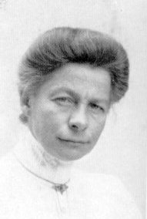Ivana Kobilica se je rodila 20. decembra, leta 1861 v Ljubljani, kot drugorojenka med štirimi otroci Marije in Jakoba Kobilce. Živeli so na Ključavničarski ulici. Za umetnost jo je navdušil Dunaj, kamor sta šla pri šestnajstih letih z očetom.
Osnovno in meščansko šolo je obiskovala pri uršulinkah. Slikarskih spretnosti se je učila pri Idi Künl. Pri osemnajstih je ponovno odšla na Dunaj , kasneje pa se je preselila v München. Učila se je na tamkajšnji akademiji pri profesorju Aloisu Erdteltu. V tistem času se je spoprijateljila z mnogimi tujimi in slovenskimi slikarji. Leta 1892 je slikala v Barbizonu. Od tod je šla v Ljubljano, iz Ljubljane pa v Sarajevo, kjer je živela med leti 1897 in 1905. Po bivanju v Berlinu od 1906 do 1914 se je za stalno naselila v Ljubljani. Sliki Poletje in Likarice sta ji utrli pot v Pariz, kjer je postala članica SOCIETE NATIONALE BEAUX- ARTO.
Kobilca je sodelovala na mnogih skupinskih razstavah v različnih evropskih cantrih, poleg tihožitij, portretov in žanrskih motivov je slikala tudi alegorične podobe, cerkvene slike in freske. Ivano Kobilco uvrščamo med klasike slovenskega realizma, ki so utirali pot modernemu slovenskemu slikarstvu.

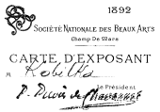

Portret sestre Fani:
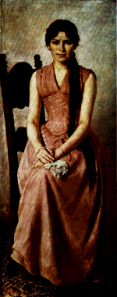
Ivana Kobilca je znana predvsem po portretih. Njena dela nekako sodijo v dve obdobji:
-obdobje v Münchnu (rjave barve, portreti)
-kasnejše obdobje (svetlejše barve- sem spada tudi portret sestre Fani)
Kobilca je najraje slikala ljudi. Najpogostejši motiv je bila njena sestra Fani.
Ta portret je nastal leta 1889, ko je bila slikarka stara 28 let. Njena sestra sedi na lesenem stolu, oblečena je v roza obleko, brez rokavov. Na nogah ima tudi bel robček za katerega ne vem ali je možno, da bi imel večji pomen na sliki. Fani ima dolge lase spletene v kito. Skratka zelo privlačna mlada dama.
Sliko je Ivana pokazala javnosti skupaj s še drugimi dvainštiridesetimi slikami na razstavi, ki so jo pripravili kar v realki na Vegovi ulici. V tistem času ni bilo takih ustanov kot sta Narodna ali Moderna galerija, zato so se morali slikarji znajti kar sami. Razstava je bila za tisti čas zelo dobro obiskana. V enem tednu dni se je nabralo kar okoli 700 obiskovalcev. Izkupiček od razstave je Kobilca podarila dijaški kuhinji, slike pa je kasneje podarila tistim, ki so bili na njih upodobljeni.
Na razstavi pa se je znašel tudi kritik, gospod Jeran, ki ni mogel mimo portreta brez izjave: »Sicer vidim dosti znanja, vendar tudi preveč golote!« Njegovo ogorčenje je razumljivo za tisti čas, ko so ženske veljale za prestopnice že če so preveč razkrivale vrat. Zanima me kako bi se Jeran prilagodil današnjemu času, ko se na slikah ne razkazuje le rok?!

Zaključek:

Dela Ivane Kobilice so nam pri srcu še danes, saj v večini izžarevajo toplino. Vendar pa je veliko umetnin Kobilce v zasebni lasti in lastniki kaj malokrat posodijo slike galerijam, da jih te razstavijo. Tako tudi za Portret sestre Fani, ki je zasebna last, ne vemo če bo spet kdaj postavljen na javnem mestu za ogled tako kot je bil na razstavi Vsaka slika ima svojo zgodbo- In res jo ima.

Viri:

♣ Dr. Ivan Sedej: Sto znanih slovenskih umetniških slik
♣ www.ng-slo.si
♣ http://www2.arnes.si/finearts/kobilca/kobilca.html

